# Research Flash(128KB 0X080000-0x0801FFFF) and SRAM (20kb 200000 - 20004FFF)

## Memory Layout and Memory map.

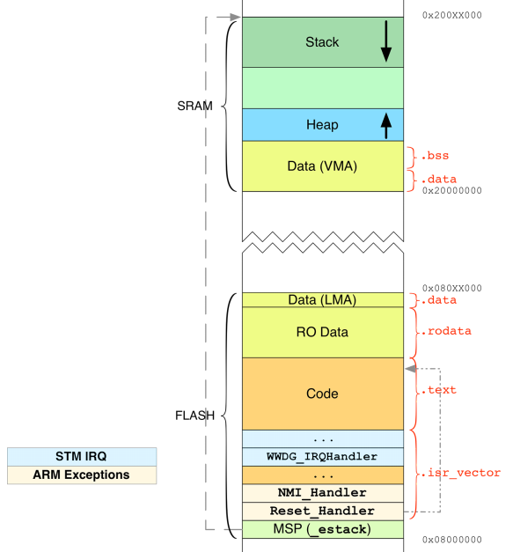

## Flash

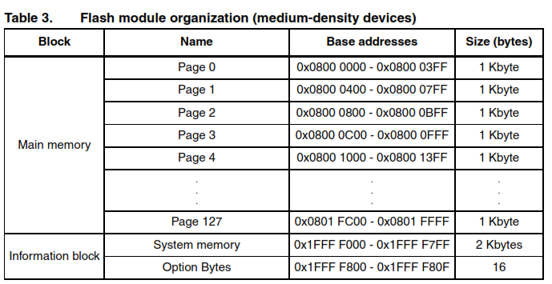

## Practice.

RW + ZI Data (.bss) + heap + stack = SRAM

Code + RO Data + RW Data = ROM

File .map trong folder listings

Chương trình Runing:

Ram:0x20003000 - 0x200034B8.(Size 4b8)

Flash: 0x08018000 - 0x0801a0c0 (Size 20c0)

Chương trình Slow:

Ram: 0x20002500 - 0x200029b8 (Size 4b8)

Flash: 0x08008000 - 0x0800a0a0 (Size 20c0)

Chương trình Stop:

Ram: 0x20002000 - 0x200024b8 (Size 4b8)

Flash: 0x08010000 - 0x080120c0 (Size 20c0)

Chương trình RR:

Ram:0x20000010 - 0x20001c28 (Size 1c28)

Flash:0x08000000 - 0x0800070C (Size 70c)

Sau khi tính toán và sắp xếp chươn trình:

Chương trình Runing:

Ram:0x20002598- …….(Size 4b8)

Flash: 0x8000800- …… (Size 20c0) (PAGE 2 - 11)

**Chương trình Slow:**

Ram: 0x20001C28- …….(Size 4b8)

Flash: 0x8002C00- ……(Size 20c0) (PAGE 12 - 20)

**Chương trình Stop:**

Ram: 0x200020E0- ……(Size 4b8)

Flash: 0x8005000- ……(Size 20c0) (PAGE 21 - 29)

**Chương trình RR:**

Ram:0x20000010 - 0x20001c28 (Size 1c28)

Flash:0x08000000 - 0x0800070C (Size 70c) (PAGE 0-1)

**Lưu ý:** SRAM địa chỉ phải chia hết cho 8 byte

Flash thực hiện lưu theo page mỗi page 1kb

**Questions:**

Jumtoapp thì phải jump đến chương trình đầu tiên.